○北栄町空き家情報バンク要綱
平成19年８月１日
訓令第31号
改正 平成20年６月１日訓令第15号
平成28年１月25日訓令第４号
平成28年２月24日訓令第５号
(趣旨)
第１条 この要綱は、北栄町における空き家の有効活用を通して、北栄町民と都市住民の交流拡大及び定住促進による地域の活性化を図るため、空き家情報バンクについて必要な事項を定めるものとする。
(定義)
第２条 この要綱において、次の各号に掲げる用語の意義は、それぞれ当該各号に定めるところによる。
(１) 空き家情報バンク
北栄町内に存する空き家(空き家となる予定のものを含む。以下「空き家」という。)の登録と空き家利用希望者の登録を通して、空き家登録者及び空き家利用希望者に情報提供を行うことをいう。
(２) 所有者
当該空き家に係る所有権又は売却若しくは賃貸を行うことができる権利を有する者をいう。
(３) 申込者
北栄町空き家情報バンクによる空き家に関する登録を受けようとする所有者をいう。
(４) 空き家登録者
第４条第２項の規定による登録を受けた者をいう。
(５) 利用希望者
北栄町への定住等を目的として空き家の利用を希望する者をいう。
(６) 利用登録者
第７条第２項の規定による登録を受けた者をいう。
(適用上の注意)
第３条 この要綱は、空き家情報バンク以外による空き家の取引を規制するものではない。
(登録)
第４条 申込者は、北栄町空き家情報バンク空き家登録申込書(様式第１号)を町長に提出しなければならない。
２ 町長は、前項の規定による登録の申込みがあったときは、その内容等を確認の上、空き家台帳に登録するものとする。
(登録事項の変更)
第５条 空き家登録者は、前条第１項の規定により提出した北栄町空き家情報バンク登録申込書の記載事項に変更があったときは、遅滞なくその内容を町長に届け出なければならない。
(登録の抹消)
第６条 町長は、当該空き家に係る所有権その他の権利に異動があったとき、又は空き家登録者から登録抹消の申し出があったときは、当該空き家登録を抹消する。
(利用希望者の登録)
第７条 利用希望者は、北栄町空き家情報バンク利用希望者登録申込書(様式第２号)を町長に提出しなければならない。
２ 町長は、前項の規定による登録申込みがあったときは、その内容を確認の上、空き家利用希望者台帳(以下「利用希望者台帳」という。)に登録するものとする。
(利用登録者に係る記載事項の変更)
第８条 利用登録者は、前条第１項の規定により提出した北栄町空き家情報バンク利用希望者登録申込書の記載事項に変更があったときは、遅滞なくその内容を町長に届け出なければならない。
(利用希望者台帳の登録の抹消)
第９条 町長は、利用登録者が次の各号のいずれかに該当するときは、利用希望者台帳の登録を抹消する。
(１) 空き家の利用の目的等が趣旨に該当しないこととなったとき
(２) 空き家を利用することにより、公の秩序を乱し、又は善良な風俗を害するおそれがあると認められたとき
(３) 申込内容に虚偽があったとき
(４) 利用希望者台帳の登録抹消の申し出があったとき
(５) その他町長が利用希望者台帳への登録が適当でないと認めたとき
(情報提供等)
第10条 町長は、必要に応じて、空き家登録者及び利用登録者に対して、空き家台帳及び利用希望者台帳に登録された情報を提供するものとする。
２ 町長は、空き家登録者及び利用登録者が行う、空き家の利用に関する交渉並びに売買契約及び賃貸借契約については、直接これに関与しない。
(その他)
第11条 この要綱に定めるもののほか、必要な事項は別に定める。
附 則
この要綱は、平成19年８月１日から施行する。
附 則(平成20年６月１日訓令第15号)
この要綱は、平成20年６月１日から施行する。
附 則(平成28年１月25日訓令第４号)
この要綱は、平成28年１月25日から施行する。
附 則(平成28年２月24日訓令第５号)
(施行期日)
１ この要綱は、平成28年２月24日から施行する。
(経過措置)
２ この要綱の施行前に提出した申込書については、なお従前の例による。

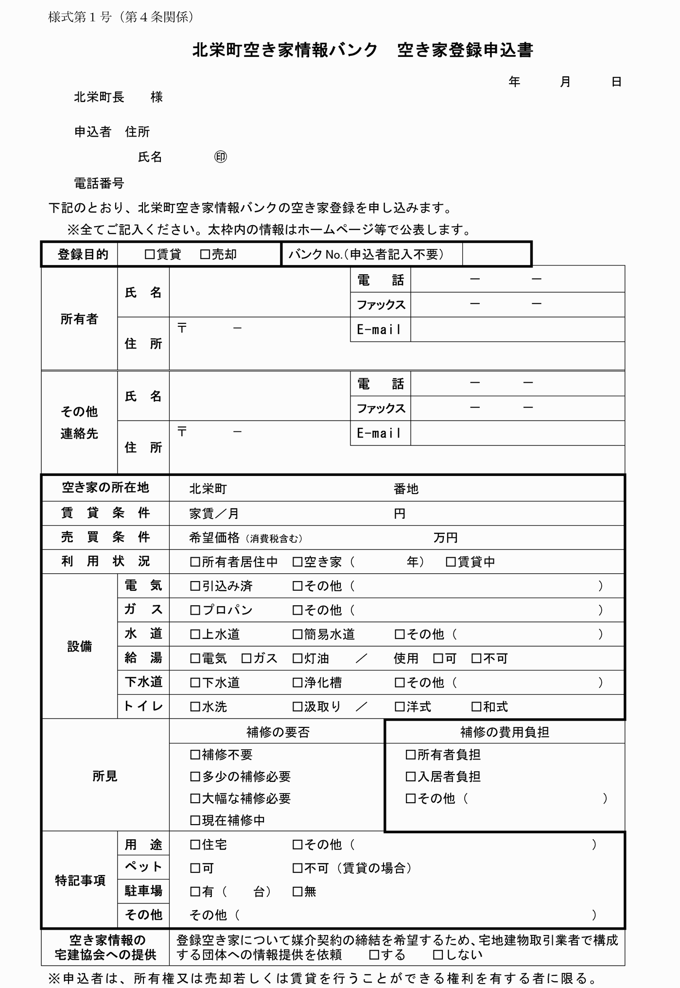

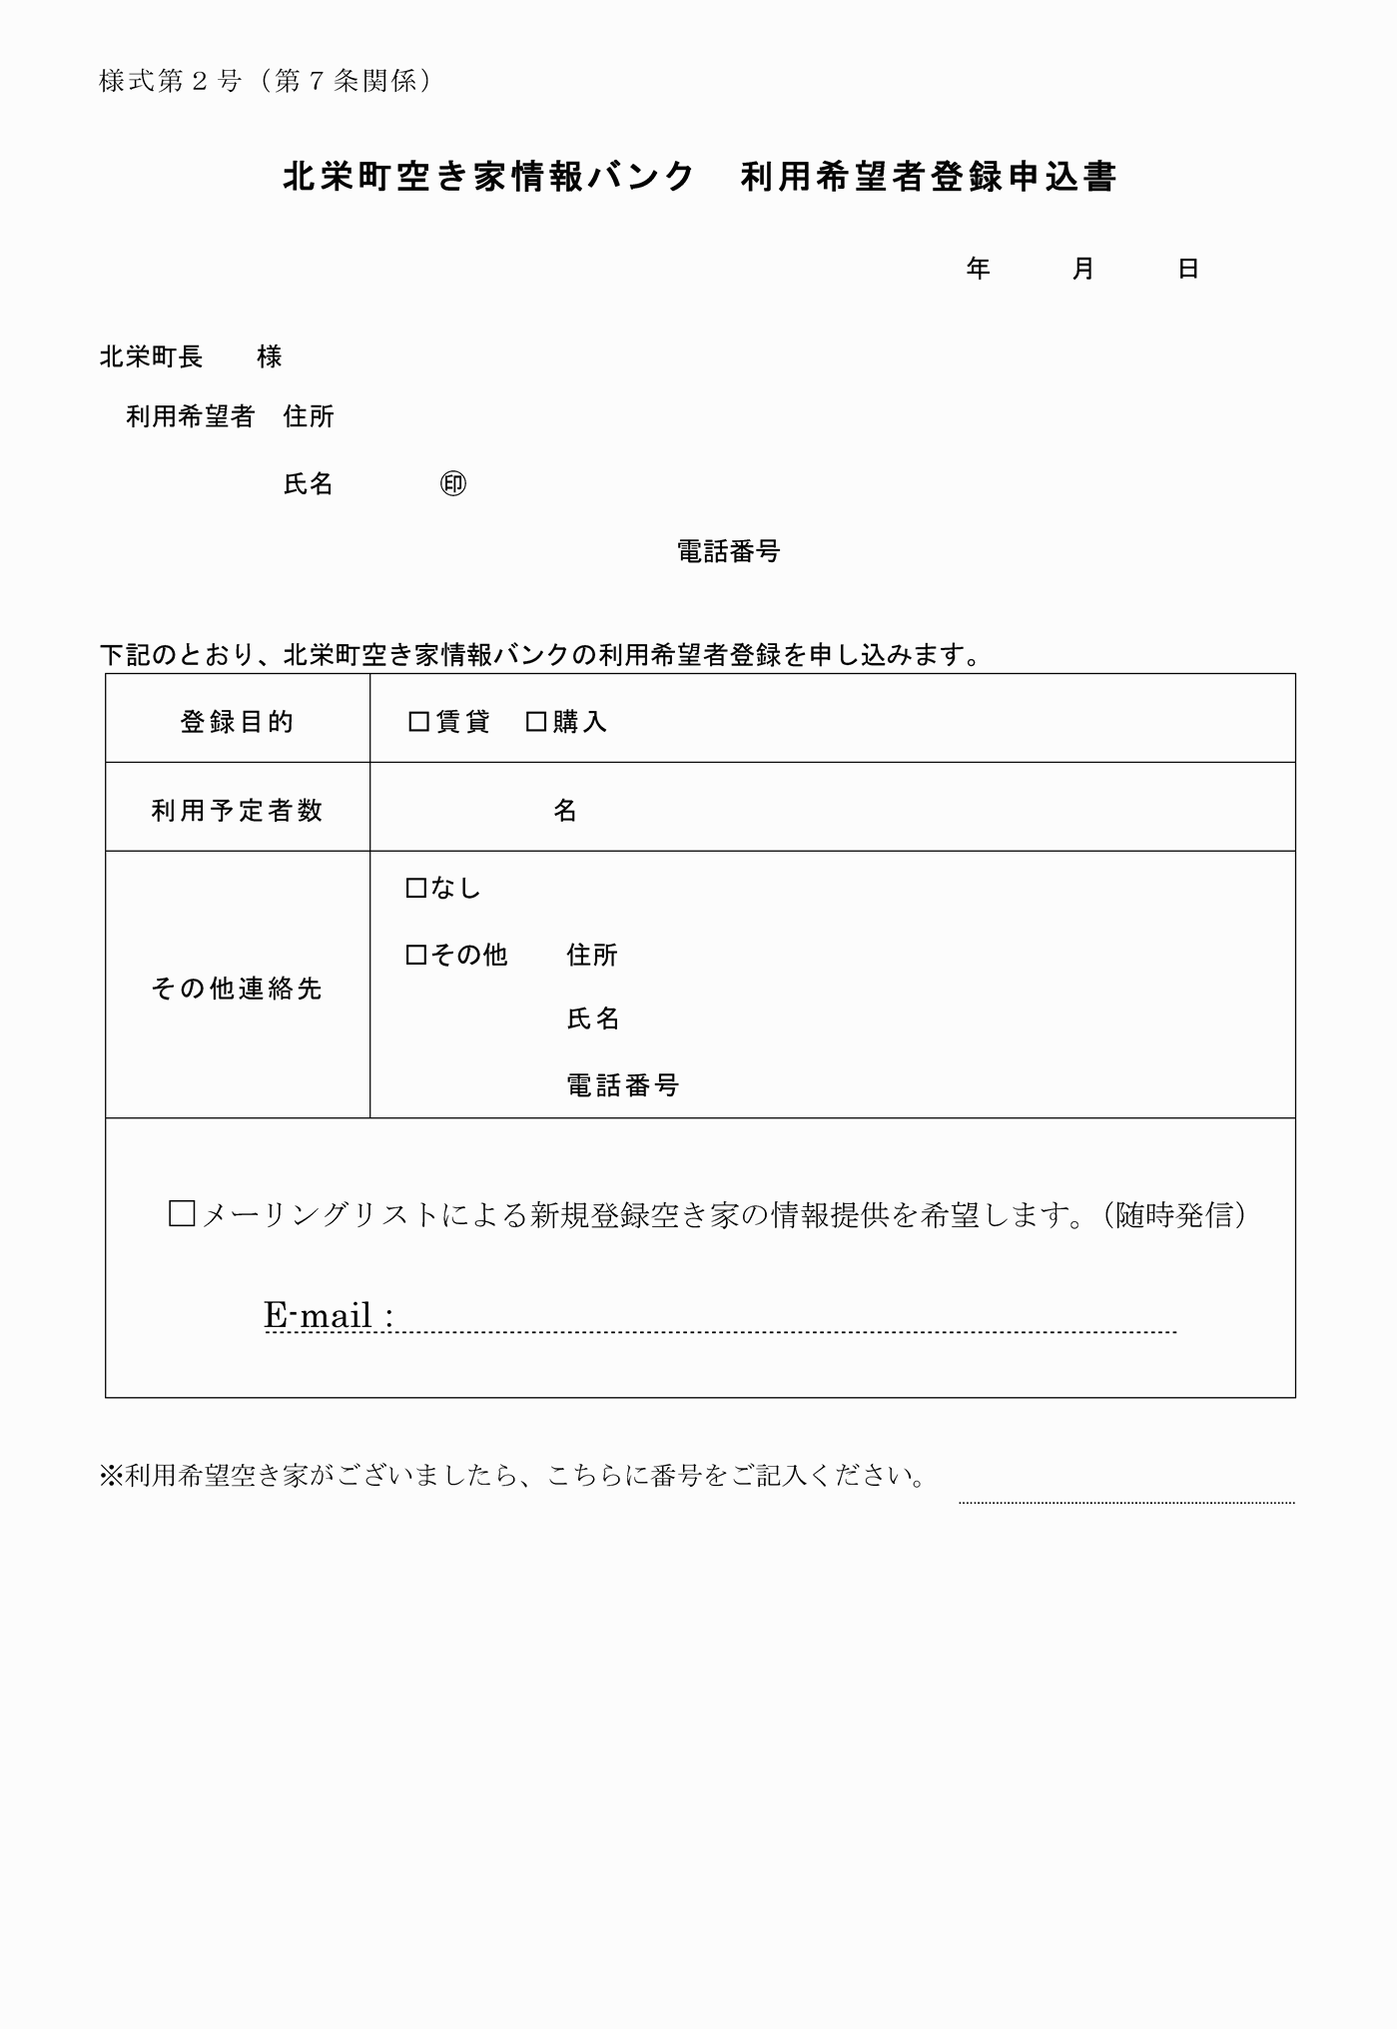

様式第１号(第４条関係)
様式第２号(第７条関係)

